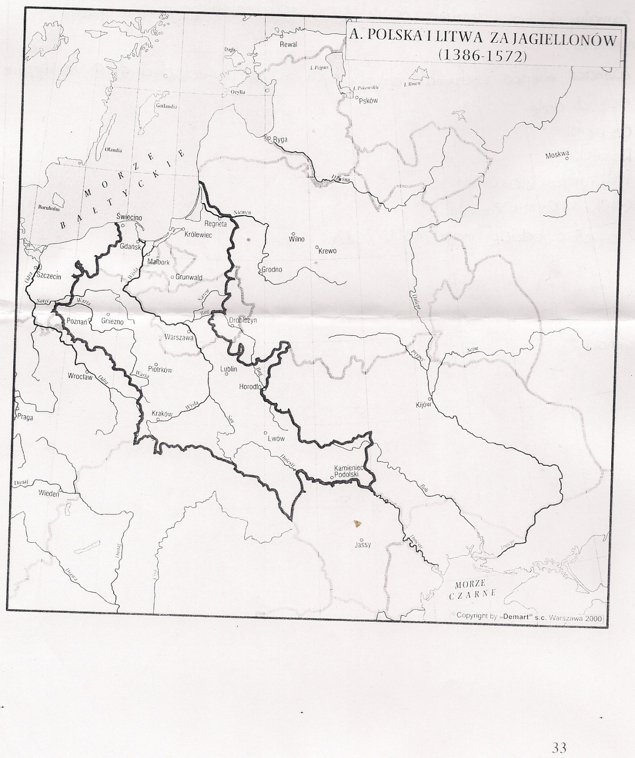

A
1401
F
1385
B
E
Wielkie Księstwo Litewskie
D
C

Królestwo Polskie
1413
H
G

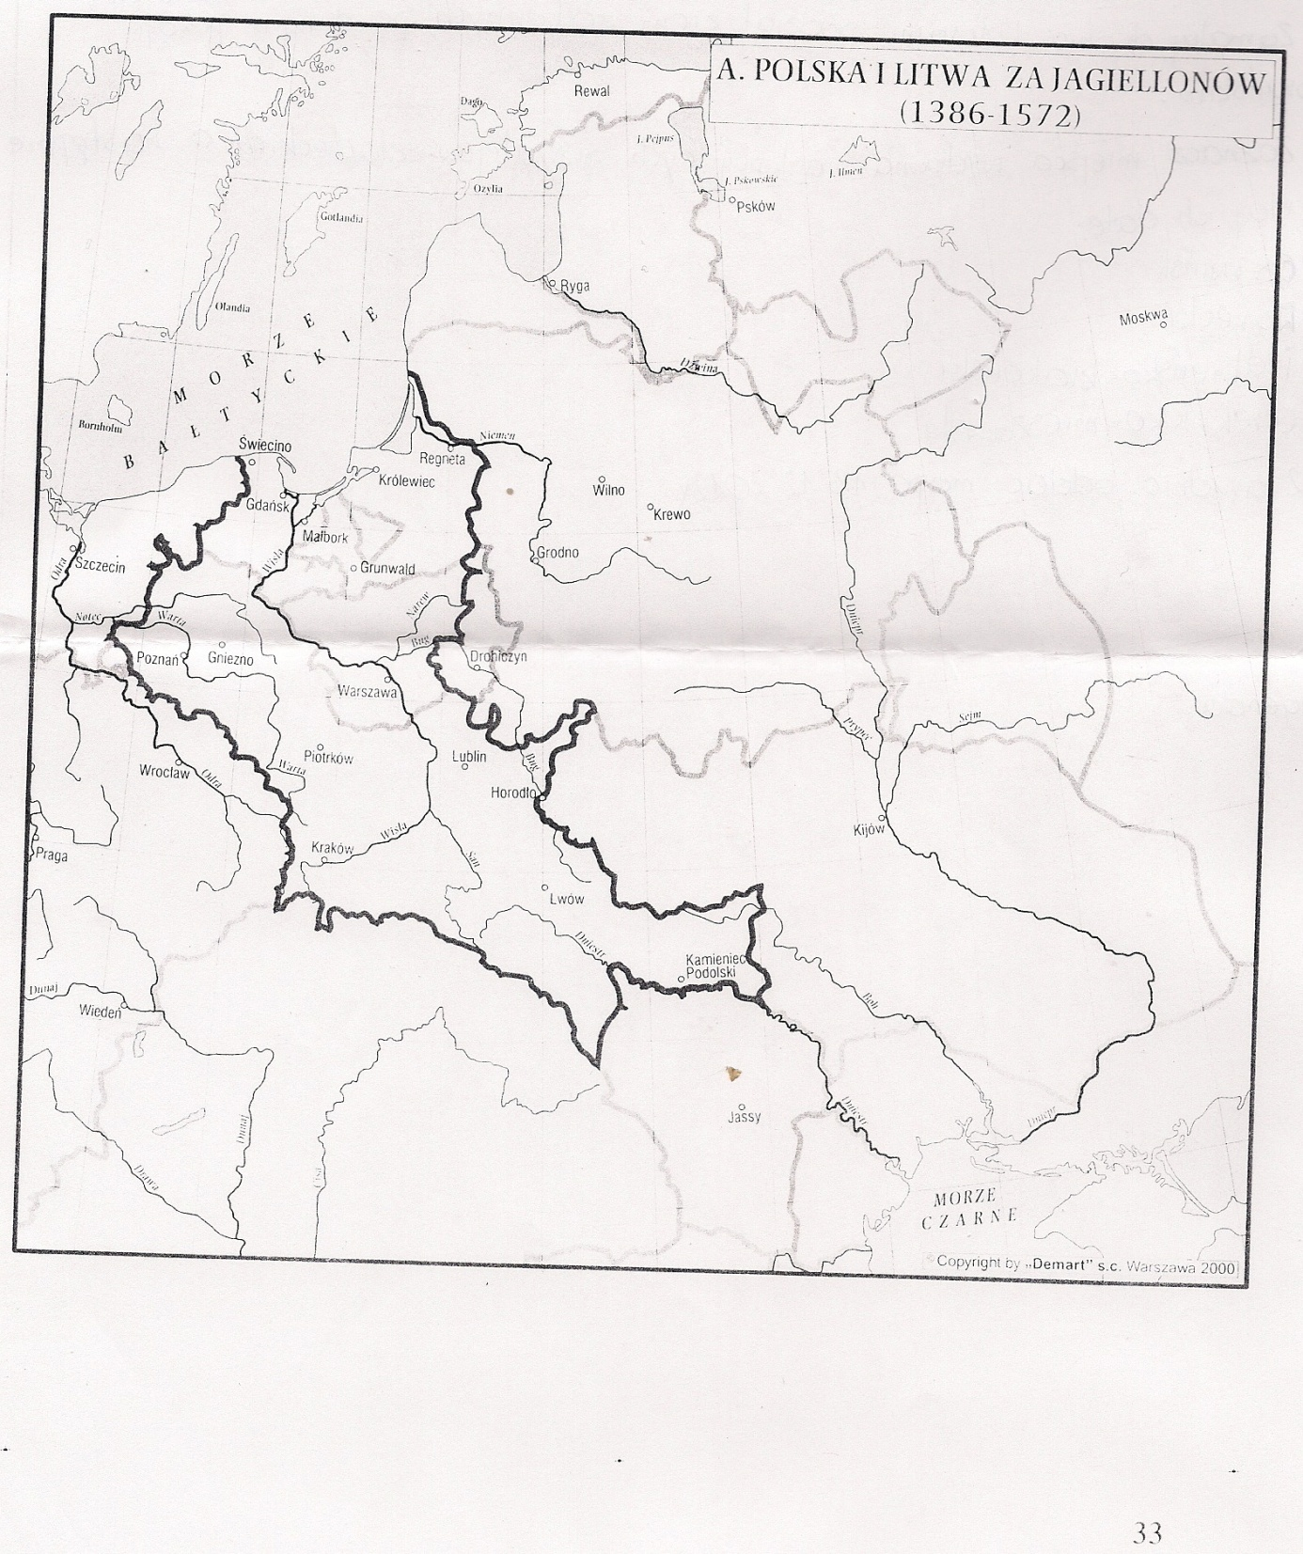
Obszar zaznaczony kolorem zielonym to zakon krzyżacki po drugim pokoju toruńskim, a niebieskim to co Polska dostała.

